**Správa Krkonošského národního parku**

Dobrovského 3, 543 01 Vrchlabí IČ: 00088455, DIČ: CZ00088455

Bankovní spojení:

tel.: (+420) 499 456 111, fax: (+420) 499 422 095

e-mail: [podatelna@krnap.cz,](mailto:podatelna@krnap.cz) [www.krnap.cz](http://www.krnap.cz/)

Dodavatel: Novotka Radek Loukov 26

Háje nad Jizerou 51301 IČ:75490803

**Objednávka k rámcové dohodě č. OBJR-33-646/2024 Nadřazený dokument č. SMLR-30-10/2024**

**Dodací adresa:** *(je-li odlišná od sídla Správy KRNAP)*

**Předmět objednávky:**

N006/24/V00018159 - Těžba dříví s odkorněním na UP 33 dle ZL 12/33/4/2024

**Datum plnění od:** 25.6.2024

**Datum plnění do:** 30.8.2024

**Předběžná cena:** 77 293,00 Kč bez DPH

**Příjemce (útvar):** Územní pracoviště Špindlerův Mlýn

**Kontaktní osoba:**

**2 1**-**06**- **2024**

**Příkazce operace:** . Datum a podpis:........ národního parku iiullci ťiv Mlýn 3.1

čho 3

**Správce rozpočtu:** Datum a **2 1**-**06**- **2024** CZ000SS455

HLABÍ

podpis:

Objednávka je vyhotovena 2x - 1x pro odběratele, 1x pro dodavatele.

Na fakturu uveďte výše uvedené číslo objednávky, jinak nebude uhrazena. Elektronické faktury zasílejte na adresu [**faktury@krnap.cz.**](mailto:faktury@krnap.cz)

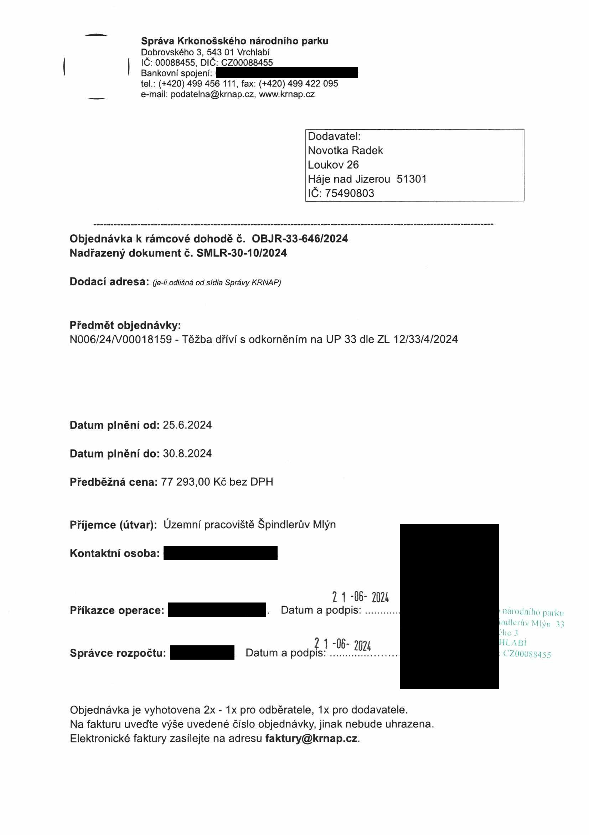

**Správa Krkonošského národního parku**

Dobrovského 3, 543 01 Vrchlabí IČ: 00088455, DIČ: CZ00088455

Bankovní spojení:

tel.: (+420) 499 456 111, fax: (+420) 499 422 095

e-mail: [podatelna@krnap.cz,](mailto:podatelna@krnap.cz) [www.krnap.cz](http://www.krnap.cz/)

**Specifikace předmětu objednávky:**

N006/24/V00018159 - Těžba dříví s odkorněním na UP 33 dle ZL 12/33/4/2024

V případě, že bude dodavatel v prodlení s termínem plnění, zavazuje se uhradit objednateli smluvní pokutu ve výši 0,05 % z ceny plnění za každý den prodlení. Tím však jeho povinnost plnit ve sjednaném rozsahu není dotčena. Dobu plnění je možné upravit dohodou smluvních stran, pokud nastanou okolnosti vylučující plnění ve sjednaném termínu. V případě prodlení kupujícího s placením faktury uhradí kupující prodávajícímu smluvní pokutu ve výši 0,05 % z nezaplacené částky každý den.

Pokud bude dodavatel v prodlení s plněním nebo bude mít opakovaně vady, je objednatel oprávněn odstoupit od této objednávky ihned ke dni doručení odstoupení dodavateli.

Změny této objednávky mohou být pouze písemně odsouhlasené oběma stranami.

Dodavatel souhlasí se zveřejněním této objednávky v registru smluv, je-li výše objednávky vyšší něž 50 tisíc Kč bez DPH.

Souhlasím. Za dodavatele: Novotka Radek

Loukov 26

Háje nad Jizerou 51301 IČ: 75490803

Jméno a příjmení podepisujícího, pozice:

Podpis:

